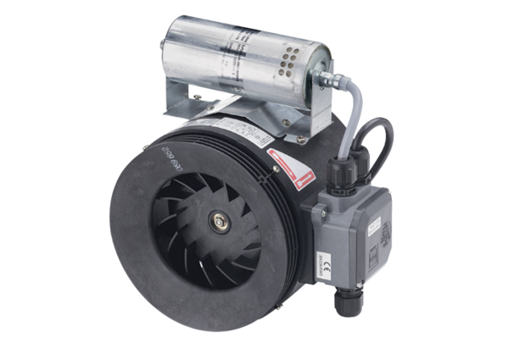Полуцентробежный трубный вентилятор ERM 18 Ex tКомплект поставки: 1 штукАссортимент: C
Номер артикула: 0080.0466Изготовитель: MAICO

